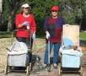
דף 212
מהאשפח של עדה ונורית
מאי 2013
נשפך מן הפח- "איסרו חג" כנראה שהתכוונו לאסור על חג כל כך ארוך כדי שהילדים ילכו כבר לבית הספר
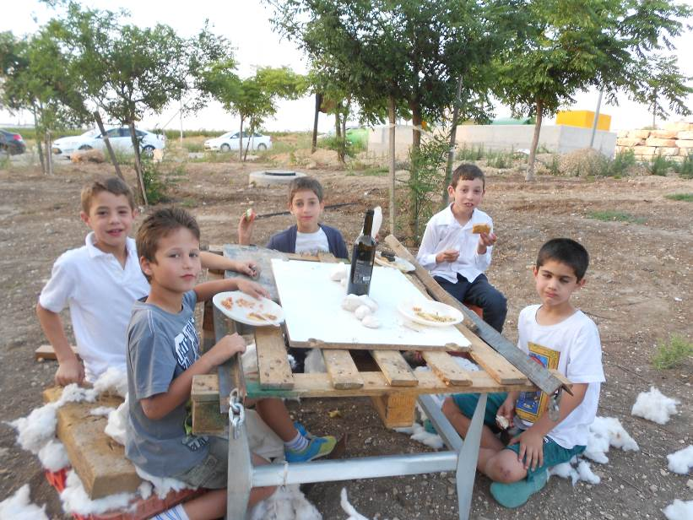
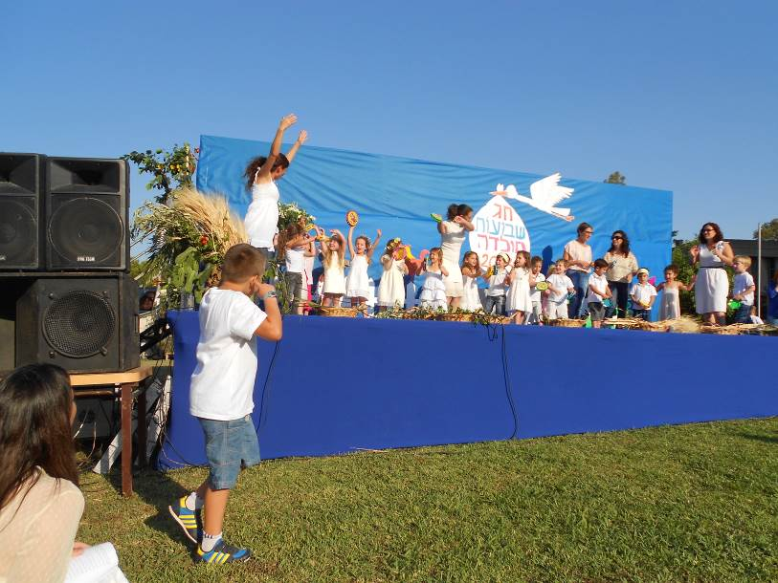
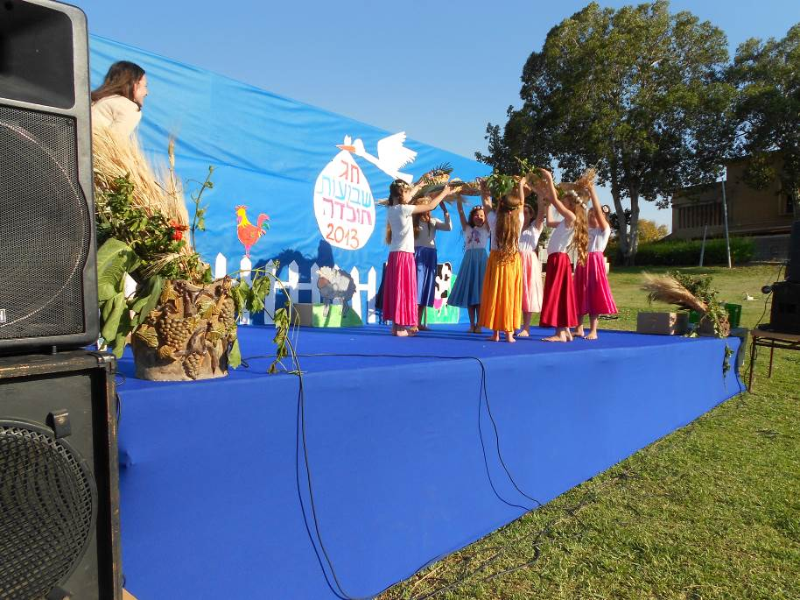
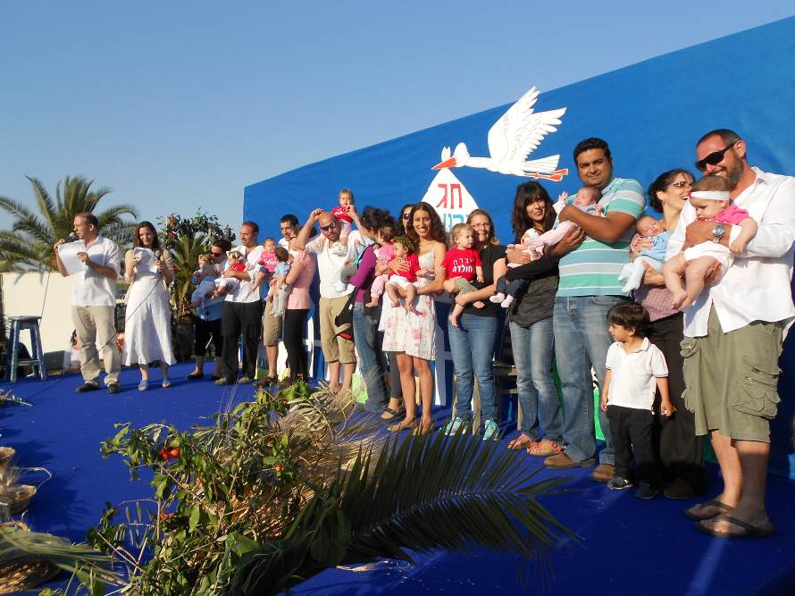
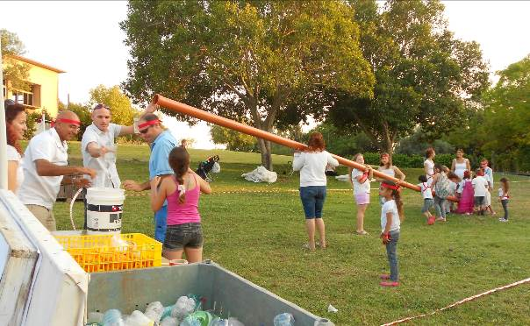
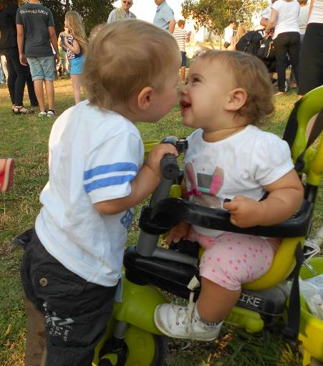
עולה על גדותיו- את חג השבועות תשע"ג חגגנו ברוב עם, היה נפלא ותודה לכולם
אז מה היה לנו - 26 תינוקות חדשים, צינורות מהתשתיות החדשות, המון רקדניות ורקדנים, וילד אחד בן 10 שאמר לחבר: "עכשיו אני מבין שהאנשים בחולדה יודעים לבשל". אתה צודק גם המערכת חושבת כך. והייתה תהלוכה של כלים חקלאים ותחרויות חקלאיות כמיטב המסורת, ומזג האוויר שחששנו מפניו היה נפלא!
שבוע טוב
מעדה ונורית פ.

